Kunfehértó Község Polgármesterének

ELŐTERJESZTÉSE
a Képviselő-testülete 2018. január 31. napján tartandó ülésére
a Mosolyvár Óvoda nyári zárva tartási rendjének meghatározása tárgyában

Tisztelet Képviselő-testület!
A nemzeti köznevelésről szóló 2011. év CXC. törvény 83.§ (2) bekezdés b) pontja alapján a fenntartó dönt az óvodai általános felvételi időpontról, az óvoda éves nyitvatartási idejének meghatározásáról.
A nevelési-oktatási intézmények működéséről és a köznevelési intézmények névhasználatáról szóló 20/2012. (VIII. 31.) EMMI rendelet 3.§ (7) bekezdése alapján az óvoda nyári zárva tartásáról legkésőbb február 15-ig a szülőket tájékoztatni kell.
A 20/2012.(VIII.31.) számú EMMI rendelet 20. § (1) bekezdése kimondja, hogy az óvodai beiratkozásra a tárgyév április 20-a és május 20-a között kerül sor.
A Mosolyvár Óvoda vezetője az óvoda zárva tartását – a nagytakarítás elvégzése idejére – 2018. július 30 -2018. augusztus 10. közötti időre javasolja.
A 2018/2019-as nevelési évre történő beiratkozás időpontját: 2018. május 7-11. napjaira.
A fentiek alapján kérem a Képviselő-testületet a határozati javaslat elfogadására.

H a t á r o z a t i j a v a s l a t:

1.Kunfehértó Község Önkormányzatának Képviselő-testülete a nemzeti köznevelésről szóló 2011. évi CXC. törvény 83.§ (2) bekezdés b) pontja alapján a Mosolyvár Óvoda nyári zárva tartási rendjét az alábbiak szerint határozza meg:

2018. július 30-2018. augusztus 10.

2. Kunfehértó Község Önkormányzatának Képviselő-testülete a nemzeti köznevelésről szóló 2011. évi CXC. törvény 83.§ (2) bekezdés b) pontja alapján a Mosolyvár Óvoda 2017/2018-as nevelési évre történő beiratkozási időpontját az alábbiak szerint határozza meg:

2018. május 7. -2018. május 11.

Határidő: 2018. február 15.
Felelős: Huszár Zoltán polgármester
Kristóf Andrea jegyző

Határozatról értesül:
1./ Huszár Zoltán polgármester
2./ intézményvezető
3./ Irattár

Kunfehértó, 2018. január 15.
(: Huszár Zoltán:)
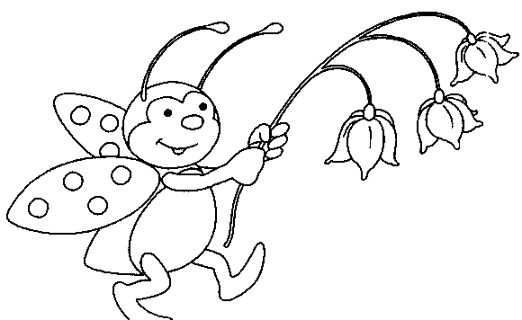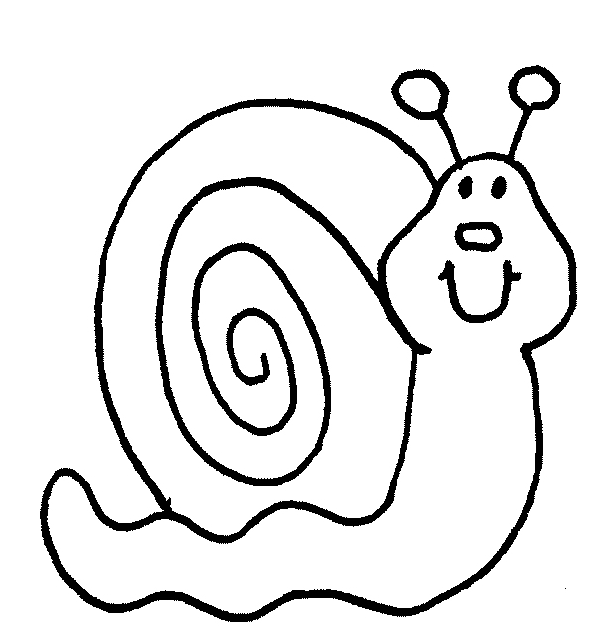
MOSOLYVÁR ÓVODA
OM azonosító: 027697
6413 Kunfehértó, Ady E. u. 4.
Tel.: 77/407-137
e-mail: kfto.ovoda@gmail.com

Kunfehértó Községi Önkormányzat ikt. sz.: 520/2018.
Képviselő Testülete tárgy: óvodai nyári bezárás tervezése
Kunfehértó
Szabadság tér 8.

Tisztelt Képviselő Testület!
Azzal a kéréssel fordulok Önökhöz, hogy engedélyezzék az óvoda bezárását a következő két hétre, amikor nagytakarítást tervezünk.
2018. július 30-augusztus10.

Kunfehértó, 2018. január 8.
Tisztelettel:
…………………………………..
Harnóczi Erzsébet
óvodavezető

MOSOLYVÁR ÓVODA
OM azonosító: 027697
6413 Kunfehértó, Ady E. u. 4.
Tel.: 77/407-137
e-mail: kfto.ovoda@gmail.com

Kunfehértó Községi Önkormányzat ikt. sz.: 519/2018.
Képviselő Testülete tárgy: óvodai beiratkozás tervezése
Kunfehértó
Szabadság tér 8.

Tisztelt Képviselő Testület!
Azzal a kéréssel fordulok Önökhöz, hogy a 2018/2019-es nevelési évre történő beiratkozás időpontját 2018. május 7-11. időpontban határozzák meg.

Kunfehértó, 2018. január 8.
Tisztelettel:
…………………………………..
Harnóczi Erzsébet
óvodavezető

